Участие во Всероссийском конкурсе чтецов и патриотической песни, посвященного памяти народного артиста Советского союза, Героя труда Российской Федерации Василия Семеновича Ланового,

18 февраля 2022 г. представители образовательных учреждений приняли участие в отборочном туре Всероссийского конкурса чтецов и патриотической песни, посвященного памяти народного артиста Советского союза, Героя труда Российской Федерации Василия Семеновича Ланового, который проходил в Молодежном центре г.Альметьевск.
Благодарим за участие и поздравляем с успешным выступлением: Абдульманову А.Т.- исп.песни (МБДОУ «Д/с №15 «Теремок»), Кузнецову О.В. – чтец (МБДОУ «Д/с №29 «Лукоморье»), Ильину Н.Н.-чтец (МБДОУ «Д/с №32 «Одуванчик»), Хасаншину Л.И.-исп. песни, Гимранову Г.Ш. .-исп. песни, чтец (МБДОУ «ЦРР-д/с №35 «Сказочная страна»), Киселеву Г.Р.-чтец, Есина Т.Ю.-исп.песни (МБДОУ «ЦРР-д/с №57 «Соловушка»), Давлетову Л.В.-чтец (Альметьевский детский дом).

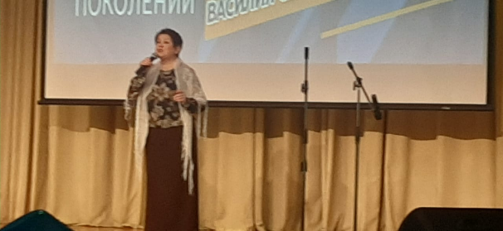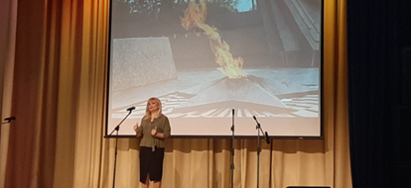

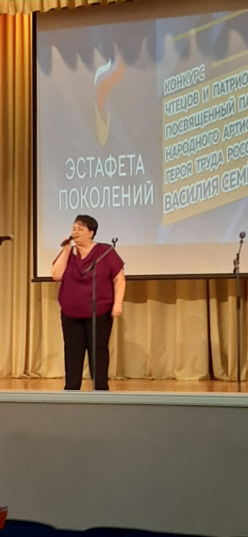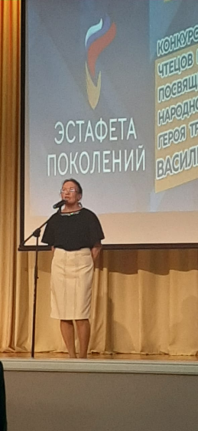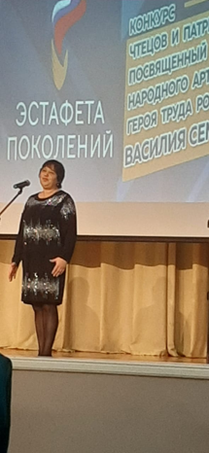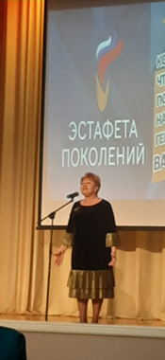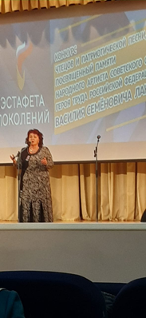

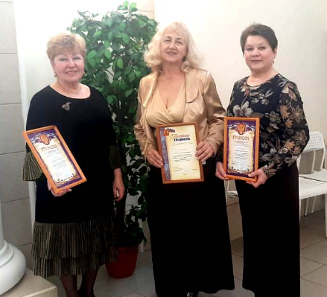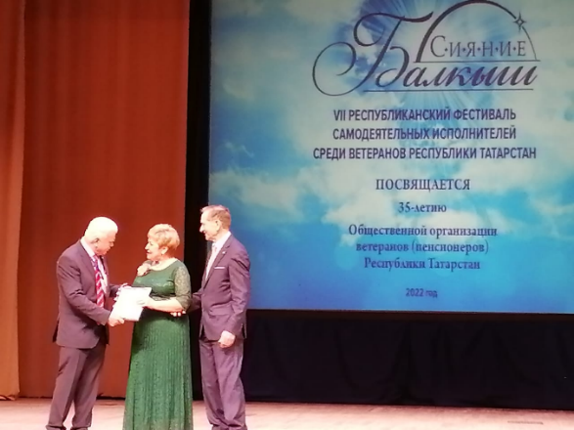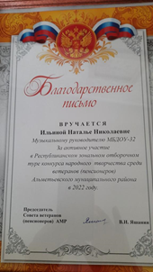

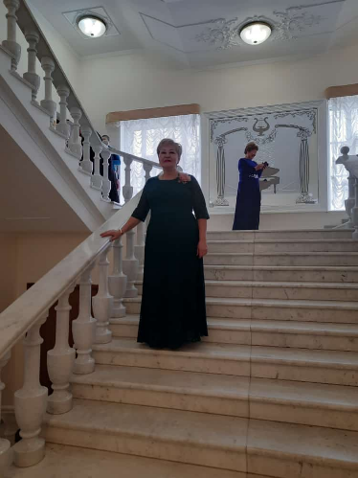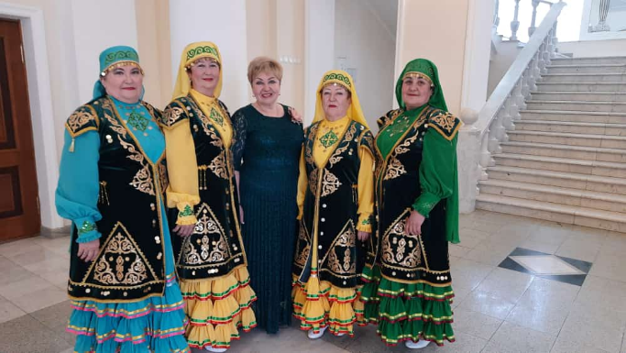

Ильина Наталья Николаевна-чтец (МБДОУ «Д/с №32 «Одуванчик»), исполнитель стихотворения З.Торопчиной «Памяти Ланового», стала участницей и дипломантом республиканского и российского этапов конкурса.

